PEDIDO DE PROVIDÊNCIAS Nº 1789/2024
Roçada, capina e recolhimento de galhos e árvores caídas na Praça do Boa Vista.
Solicita-se, após os trâmites regimentais, que seja enviada cópia da presente proposição ao Poder Executivo, para que realize a seguinte providência:

Roçada, capina e recolhimento de galhos e árvores caídas na Praça do Boa Vista.

Novo Hamburgo, 24 de maio de 2024.
Vereadora Lourdes Valim

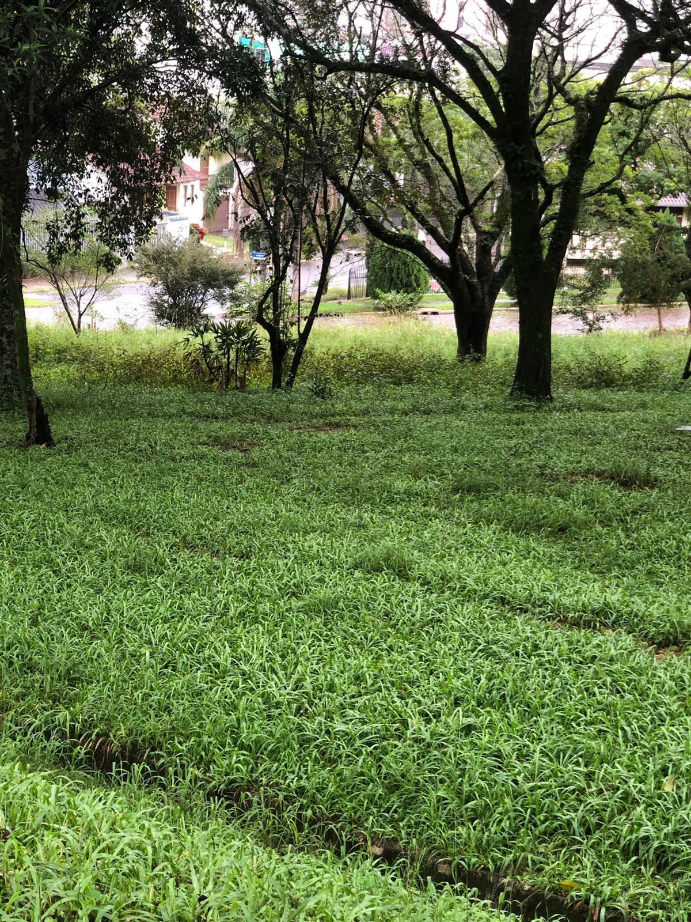

Obs.: Redação conforme original da autora.
/PS

